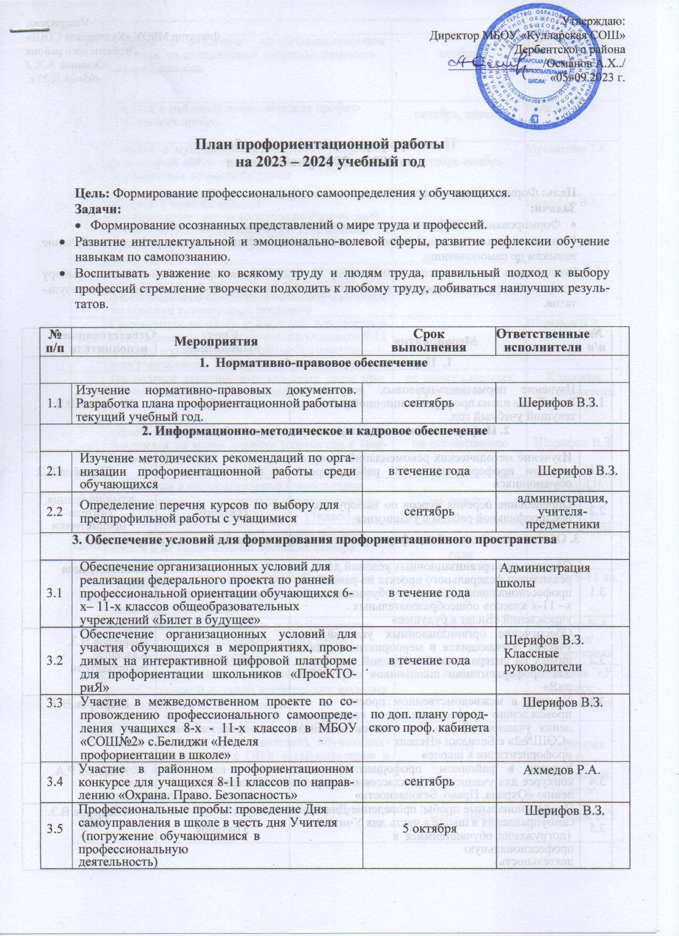

|  |  |  |  |
| --- | --- | --- | --- |
|  |  |  |  |
| 3.6 | Участие в районном профориентационном конкурсе по направлению «Здравоохранение»  для 6-11 классов | ноябрь | Шерифов В.З. . |
| 3.7 | Участие в районной акции «Неделя профес-  сиональных проб» | октябрь, апрель | Гаджиева Э.Р. |
| 3.8 | Участие в муниципальной выставке рисунков/  фотографий «Мир профессий» для обучающих- ся различных возрастных групп | октябрь-ноябрь | Муслимова Т.К. |
| 3.9 | Участие в муниципальном профориентационном конкурсе по финансовой грамотности для учащихся 8-х - 11-х классов муниципальных общеобразовательных учреждений | февраль | Шерифов В.З. |
| 3.10 | Участие в районном конкурсе программно- методических материалов по обеспечению про- фессионального самоопределения обучающихся  по уровням реализуемых программ | март-апрель | Гаджиева Э.Р. |
| 3.11 | Организация условий проведения мониторинга профессиональных предпочтений учащихся 9- 11 классов муниципальных общеобразователь-  ных учреждений | декабрь | Шерифов В.З. |
| 3.12 | Проведение тематических классных часов про- фориентационной направленности. | по плану классных руководителей | Классные  руководители |
| 3.13 | Содействие временному трудоустройству обу- чающихся во время каникул (совместно с Цен-  тром занятости) | по согласованию | Шерифов В.З. |
| 3.14 | Групповые и индивидуальные консультации  обучающихся по результатам проведенного ди- агностического исследования, 8 - 11классы | по запросу | Керимова Д.И. |
| 3.15 | Индивидуальное консультирование обучаю- щихся и их родителей по проблеме выбора  профессии. | в течение учебного года | Керимова Д.И. |
| 3.16 | Выступление на родительском собрании «Как помочь ребенку в профессиональном самоопре-  делении», 9-11 классы | по запросу | Кл.рук. 9-11 кл. |
| 3.17 | Участие в муниципальном и республиканском конкурсе научно-исследовательских работ  «Науки юношей питают» | январь | Ахмедов Р.А.. Педагог - руководитель |
| 3.18 | Участие в муниципальном этапе XXVIII республиканской научной конференции молодых исследователей «Шаг в будущее» | ноябрь | Гаджиева Э.Р.. Педагог - руководитель |
| 3.19 | Проведение консультаций для педагогов, роди- телей (законных представителей), обучающих- ся, в т.ч. для детей с ОВЗ/ детей-инвалидов и детей, находящихся в трудной жизненной ситу- ации, по вопросам профессионального само-  определения | в течение года | Керимова Д.И, социальный педагог. |
| 3.20 | Анализ / отчёт профориентационной работы | май - июнь | Шерифов В.З. |